UNIVERSIDAD AUTOMOMA DEL ESTADO DE MEXICO

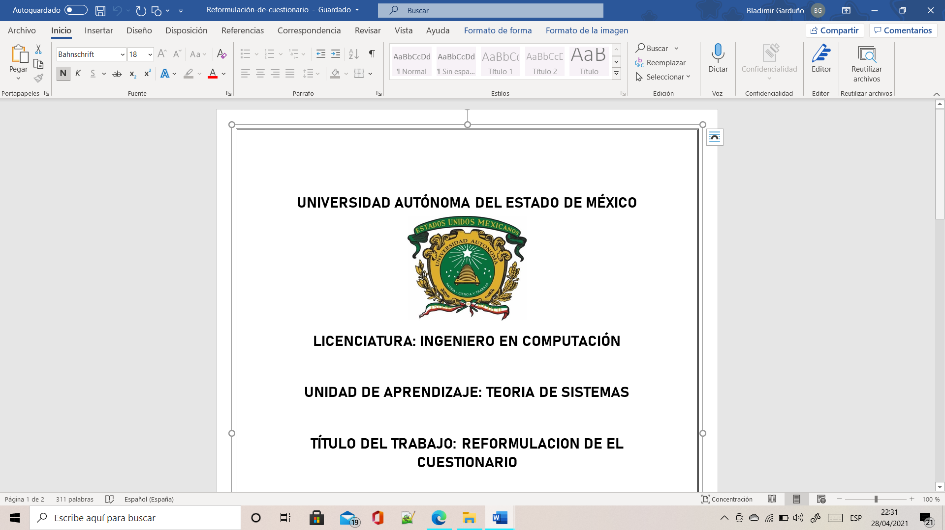

INGENIERIA EN COMPUTACIÓN

DISEÑO DE SISTEMAS

EXAMEN 1er PARCIAL: EVIDENCIAS

HAZEM ALVAREZ RODRIGUEZ

BLADIMIR AXLEY GARDUÑO SANCHEZ

27/09/2022

* En su Github personal, cree un repositorio con nombre Examen1erPar y en este cree tres branchs (Programa, diagramas, evidencia)

* Empleando gitbash suba su diargama de StarUML en formato PDF/Imagen y su código(desarrollado, debugeado y compilado) desde git a Github, recuerde agregar a su docente

Clonamos primero nuestro repositorio

Revisamos que se haya creado con éxito

En este punto comenzaremos con nuestro bash, comenzando por agregar un email junto con un nombre

Cambiamos a nuestra rama diagramas

Pasamos nuestros archivos a nuestro directorio:

Agregamos cada uno a nuestra rama Diagramas

Creamos nuestro commit

Realizamos lo mismo con la segunda rama de programas subiendo cada .java

Cambiamos a la rama Programas

Agregamos los archivos dentro del paquete. Usamos status para corroborar que se hayan agregado ellos mismo

Por ultimo agregamos nuestro commit

Actualizamos nuestro desktop para que se guarden los cambios en el Github



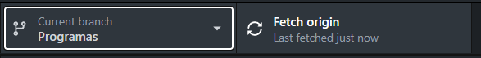

Comprobamos en el navegador que se hayan realizado los cambios

Se muestra que se crearon correctamente las ramas

La rama diagramas contiene los archivos correctos

La rama Programas contiene una carpeta el cual es nuestro paquete

Crearemos una rama mas para subir esta misma evidencia

Guardamos este archivo en la carpeta

Revisamos los cambios

Agregamos nuestro archivo